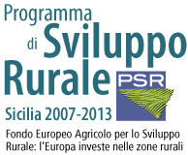  Programma di Sviluppo Rurale  Regione Sicilia 2007-2013 Reg. CE 1698/2005 |   Asse 4 - Attuazione dell’approccio Leader | 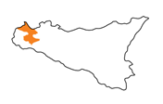  GAL ELIMOS

CRITERI DI SELEZIONE |  | PESO | Punteggio auto-attribuito
Qualificazione del soggetto proponente  PESO MAX 15 | Associazioni di imprese  Fondazioni e associazioni senza scopo di lucro con finalità di promozione turistica | 15  10
Qualità e coerenza del progetto  PESO MAX 65 | Progetti realizzati in aree interessate da produzioni di qualità riconosciute  Progetti realizzati all’interno del sistema regionale delle aree protette  Utilizzo di TIC e innovazione tecnologica  Numero di soggetti coinvolti e messi in rete:  da 2 a 5 soggetti  da 6 a 8 soggetti  più di 8 soggetti  Sostenibilità economica dell’intervento  Nuovo fabbisogno lavorativo derivante dall’investimento  Progetto che prevede l’utilizzo di beni confiscati alla mafia (ai sensi della L.R. n. 15 del 15/11/2008 art. 7) | 15  15  10  5  8  10  5  8  2
Territoriali  PESO MAX 20 | Percorsi ricadenti interamente in:  aree D  aree C e D | 20  10

